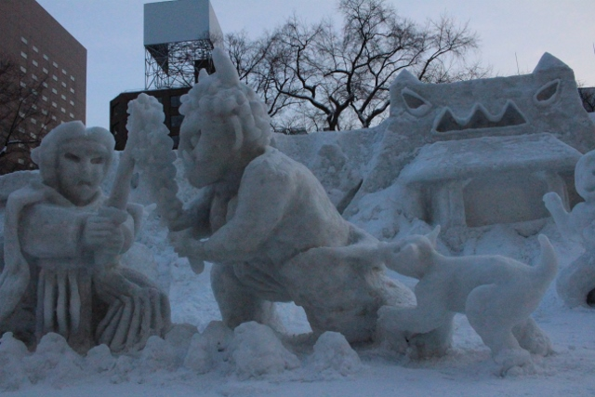
北海道札幌「雪まつり」

二月は「如月」まだ寒さが残るころ、衣をさらに着る月、という意味

恵方巻き
節分の日に、その年の恵方を向いて一本丸ごと食べると縁起がいいとされる太巻きを、恵方巻きといいます。大阪を中心にした行事。食べ終わるまで黙っているとも、目を閉じて願い事を思い浮かべながら食べるともいわれ、作法はさまざまです。七福神にちなんで七つの具を入れますが、特に具材は決まっておらず、かんぴょうやきゅうり、伊達巻、鰻などが代表的なもののよう。

昔は年に四日あった節分
本来、節分とは、春夏秋冬それぞれの季節のはじまる日の前日をいいます。二十四節気でいう立春、立夏、立秋、立冬の前日が節分で、一年に四日もありました。その中でも立春は春のはじまりであり、またかっては立春正月といって立春を正月としていたので、春の節分は大晦日にあたる大切な日とされてきました。その後、春の節分は雑節の一つとされ、他の季節の節分の行事がすたれてしまったいまでも伝統行事がお行なわれています。

